УДК 004.55
ІНФОРМАЦІЙНА СИСТЕМА ПІДТРИМКИ СМАРТ-РЕСТОРАНУ
Лек Ольга Ярославівна, студентка, гр. КН-412
Керівник: к.т.н, асистент каф. ІСМ Рибчак Зоряна Любомирівна
Національний університет «Львівська Політехніка», Україна
АНОТАЦІЯ. Робота присвячена розробці програмного забезпечення, для підтримки діяльності смарт-ресторану. Було запропоновано оптимізацію роботи ресторанів шляхом створення додатку для операційної системи Android, у якому можна буде обрати на оплатити замовлення без допомоги офіціанта.
Ключові слова: ресторан, електронне меню, система, інформаційні технології, заклади громадського харчування.
SMART RESTAURANT SUPPORT INFORMATION SYSTEM.
Olha Lek, Student gr-KN-412,
Supervisor: PhD, Assistant of the department of ISM Zoriana Rybchak
Lviv Polytechnic National University, Lviv, Ukraine
ABSTRACT. The work is devoted to software development to support the activities of a smart restaurant. It was proposed to optimize the work of restaurants by creating an application for the Android operating system, in which you can choose to pay for orders without the help of a waiter.
Keywords: Restaurant, emenu, system, information technologies, public catering establishments.
Вступ. Ринок сфери громадського харчування є досить перспективним напрямом для розвитку бізнесу, з можливістю розвитку на довготривалій основі. Проте основним критерієм успішності такого бізнесу є швидка його інтеграція з інноваційними технологіями, які починають використовуватися. Саме тому виникає необхідність створення додатку для ресторанів, у якому можна буде ознайомитися з меню, новинками, акціями, зробити онлайн замовлення для доставки, забронювати столик, зробити замовлення у закладі та оплатити його з допомогою онлайн-банкінгу.
Мета роботи. Метою роботи є створення системи оптимізації роботи ресторанів з допомогою створення додатку для проведення та оплати замовлення у закладах харчування.
Основна частина роботи. Було досліджено питання інновацій у ресторанному бізнесу, проведено огляд технологій, які є зараз популярними, а також тих, які поступово заходять на ринок [1-2]. Основними проблеми багатьох підходів є вартість їх реалізації та підтримки або ж обмежений функціонал, який вони надають.
Тому новостворена система буде мати переваги, котрі були враховані в дослідженні вже створених систем. Найчастіше такими проблемами були недостатній функціонал, велика вартість реалізації за рахунок витрат на додаткову техніку, тощо [3]. Для реалізації діаграм, що використовуються для опису інформаційної системи було обрано діаграму потоків даних (DFD)
(рис 1).

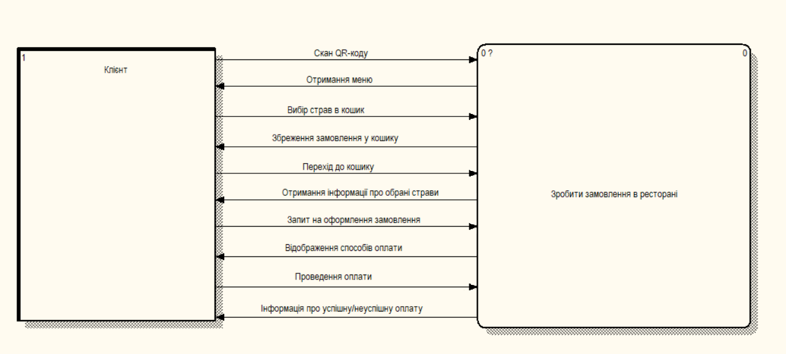
Рис. 1 – Діаграма потоків даних

Сама ж система реалізована з допомогою наступних технологій: для розробки було обрано операційній систему Android, мову програмування Kotlin, Android Studio, було обрано як інтегроване середовище розробки для даного проекту, а для зберігання даних було обрано Firebase Realtime Database – базу даних, котра працює в режимі реального часу. Усі технології є безкоштовними та не мають обмежень у використанні.
Також було зроблено декомпозицію першого рівня контекстної діаграми для детальнішого відображення процесів та відтворення руху даних від джерел через їх перетворення на процеси та становленням їх споживачами інших об’єктів (рис 2).

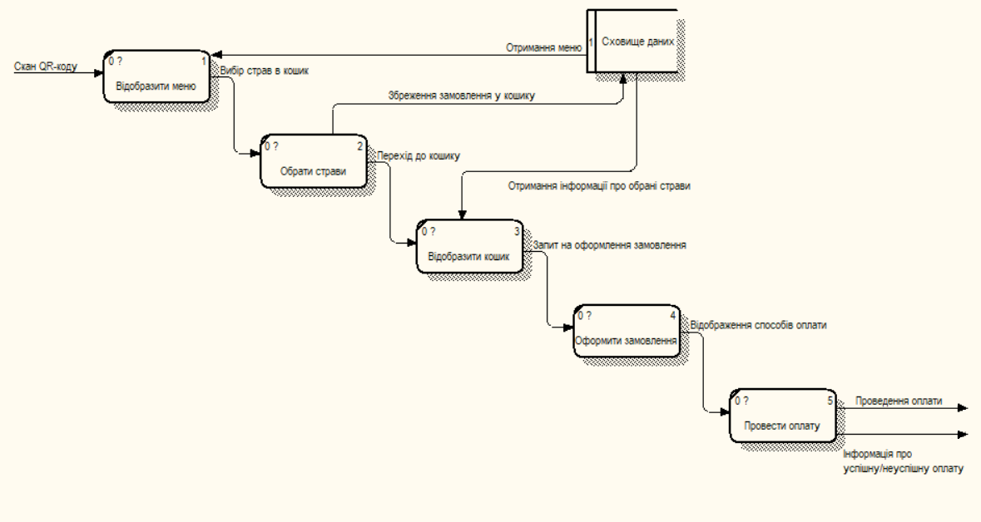
Рис. 2 – Діаграма декомпозиції першого рівня

Висновки. У роботі відтворено основні етапи роботи інформаційного системи підтримки смарт-ресторану, основна задача якої створення додатку для операційної системи Android для відображення електронного меню ресторану з можливістю проведення безконтактної оплати. Для відтворення діаграм було обрано діаграму потоків даних та оформлено декомпозицію першого рівня.

СПИСОК ВИКОРИСТАНИХ ДЖЕРЕЛ

- Додаткові послуги та інновації в соціокультурному просторі ресторанного бізнесу / О. Є. Завгородня // Культура народов Причерноморья. — 2014. — № 277. — С. 114-118. — Бібліогр.: 7 назв. — укр.
- Лисенко А. Ю., Голікова Т. П. Застосування сучасних інформаційних технологій - майбутнє ресторанного бізнесу / А. Ю. Лисенко, Т. П. Голікова // «Young Scientist» • No 1 (53) • January, 2018 – С.917–920
- Черномазюк А. Г. Інновації у сфері готельно-ресторанного бізнесу. Вісник Хмельницького національного університету. 2014. No 5. Т. 2. 269-272.

